Исследовательская работа

Автор: Кольцова Диана, обучающаяся 11 класса
Руководители: Скоробогатова Т. Н., учитель русского языка и литературы, Журавлёва Марина Валентиновна, учитель информатики и математики

Введение ……………………………………………………………… 3- 4
- Происхождение WhatsApp ………………………………….. 5 - 6
- Анкетирование и опрос ………………………………………. 7
- От слова к Дигги, Ждуну и Паппи ……..…………………… 8 - 9
- Аббревиация – древний способ сокращения слов ……….... 10-11
- Его Величество Сленг …………..……………………………. 12-13
- Языковые изменения ………..………………………………. 13-14
- Правила и манеры общения, этикет ……………………….. 15
Выводы ………………………………………………………………16
Информационные источники ……………………………………. 17

Введение
Сентябрь в этом году выдался на редкость жарким. Встаю в один из субботних выходных довольно поздно. Впервые за многие годы замечаю, что рука сразу тянется к телефону. Смотрю на время, а затем сразу на WhatsApp. Одноклассники и друзья встали гораздо раньше меня и уже общаются в социальных сетях, присоединяюсь к ним. Начинается полноценное общение друзей на разные темы. Переписка затянулась, ведь общих тем для обсуждения достаточно много. Я и не заметила, как прошло время, снова посмотрела на часы, оказалось, что провёла в социальных сетях больше часа. Вдруг мне стало интересно, а сколько же времени всего в день я провожу «в телефоне»? Задавшись этим, на первый взгляд, очень простым вопросом, прихожу в ужас. Оказывается, в выходные более десяти часов, из них восемь в WhatsApp. Начинаю листать свою переписку и только теперь внимательно смотрю на недописанные, сокращённые, полурусские, полуанглийские слова.
Да ведь передо мной интересная тема для исследования! В своей переписке нахожу целый спектр фонетических, лексических, синтаксических, словообразовательных особенностей, которые испытывает на себе наш «великий и могучий» русский язык во время переписки на языке WhatsApp.
Предмет исследования: лексика языка WhatsApp.
Объект исследования: переписка учащихся школы.
Цель работы: выявление и систематизирование особенностей языка общения обучающихся филиала МБОУ Староюрьевской СОШ в селе Вишневое в группах WhatsApp.
Задачи:
- Изучить литературу по исследуемой теме.
- Проследить историю создания WhatsApp мессенджера.
- Проанализировать и описать основные преимущества и недостатки использования WhatsApp.
- Провести опрос среди обучающихся по использованию данной программы.
- Классифицировать сокращения слов по наличию ошибок.
В результате исследования я выдвинула гипотезу: если в интернет-общении постоянно обращать внимание на правильность написания слов и предложений, то результат общения будет более позитивным.
Актуальность нашей исследовательской работы заключается в том, что в последние несколько лет красивое, на первый взгляд, безобидное слово WhatsApp буквально «поглотило» всё человеческое общество. Каждый из нас на протяжении всего дня пользуется мобильными устройствами и социальными сетями. Общение в Интернете становится привычным и каждодневным занятием. Каждому из нас необходимо помнить о том, что существуют определенные особенности общения в сети Интернет. В данной работе мы хотим разобраться в том, какие отличительные признаки при общении в мобильном приложении WhatsApp существуют на сегодняшний день.
Проблема: не войдёт ли язык смартфонов в устную повседневную жизнь и не изменит ли русский язык до неузнаваемости.
В результате исследования я выдвинула гипотезу: если в интернет-общении постоянно обращать внимание на правильность написания слов и предложений, то результат общения будет более позитивным.
Методы исследования:
1.Теоретический: анализ состояния исследуемой проблемы, изучение
литературы.
2.Эмпирический: различные виды наблюдений, работа с
дополнительной литературой.
3. Графический: работа с таблицами и графиками.
4. Статистический: обработка результатов.

Основная часть
Происхождение WhatsApp
Чтобы ответить на этот вопрос, нам пришлось обратиться к Интернет-ресурсам. Удалось узнать следующее.
Название данной программы – сочетание фразы «What’s up?», что значит «Как дела?» и сокращения «App», переводящееся как «приложение». Вместе они составляют забавную и запоминающуюся игру слов.
В 2009 году украинский миллиардер Ян Кум и американец Брайан Эктон создали WatsApp - приложение для смартфонов, позволяющее обмениваться мгновенными сообщениями и при этом не платить, как за SMS. Ян Кум свое творение WhatsApp в 2014 году продал компании Facebook за 19 миллиардов долларов.
Для работы современного приложения WhatsApp используется интернет-соединение. При этом количество сообщений ничем не ограничено.
Основные возможности программы:
- Обмен текстовыми сообщениями между пользователями;
- Пересылка фотографий, видео — и аудиофайлов;
- Создание групповых чатов;
- Поддержка всех популярных мобильных платформ.
WhatsApp – удобное приложение, расширяющее границы интернет-общения. Благодаря ему можно общаться с друзьями и близкими в любое время без ограничений. Для чего нужен мессенджер?
- Для постоянного общения с друзьями. Приложение позволяет отправлять индивидуальные сообщения в неограниченном количестве абсолютно бесплатно.
- Для передачи медиафайлов. Нужно отправить картинку, аудиозапись или видеофайл.
- Для сохранения сообщений в архиве. Важная почта, адреса, имена, телефонные номера и другая полезная информация – все это будет сохранено в памяти приложения.
Преимущества и недостатки виртуального общения в WhatsApp:
- Преимущества:
Основное преимущество программы WhatsApp, несомненно, заключается в экономической выгоде общения. Мы можем связаться с любой точкой мира совершенно бесплатно. Также к преимуществам программы можно отнести возможность совершения аудио и видео звонков, обмена медиа файлами. В WhatsApp можно создавать групповые чаты для общения по интересам.
    - Недостатки:
Главным, по нашему мнению, минусом общения в мессенджерах является отказ от живого общения в пользу виртуального. Дети, подростки и взрослые люди все меньше и меньше выбирают активный отдых, все свое свободное время уделяя интернет-общению.
Согласно исследованию, в среднем россиянин пользуется мобильным интернетом от 90 до 125 минут в день. Практически всё это время тратится на категорию «Мессенджеры и социальные сети». По популярности в России мессенджеры распределились следующим образом:
1. WhatsApp – 10 млн. 700 тысяч пользователей
2. Viber – 8 млн. 700 тысяч пользователей
3. Skype – 3 млн. 500 тысяч пользователей
4. Telegram – 2 млн. пользователей
5. Facebook Messenger – 1 млн. 200 тысяч пользователей
В исследовании, проведённом компанией Mediascope, отмечается, что половина пользователей WhatsApp заходит в него ежедневно.

Анкетирование и опрос
Для того чтобы выявить особенности общения с помощью переписки в WhatsApp нами был проведен небольшой опрос. Учащимся было предложено тестирование, в котором они отвечали на вопросы, касающиеся использования SMS-сообщений, употребления сленгов, сокращений, эмодзи - смайлов в социальных сетях и через мобильную связь. В опросе приняло участие 73 человека.
Результаты тестирования:

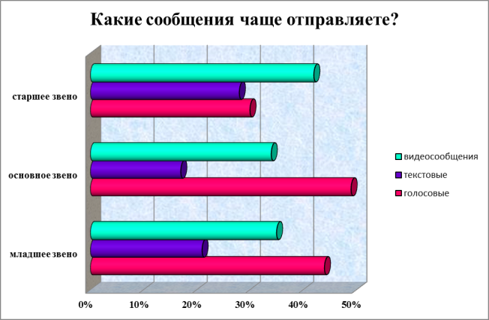
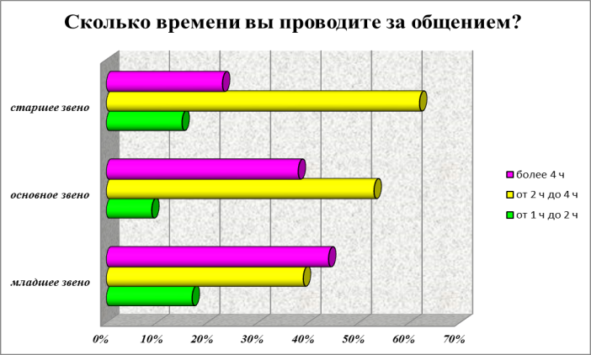

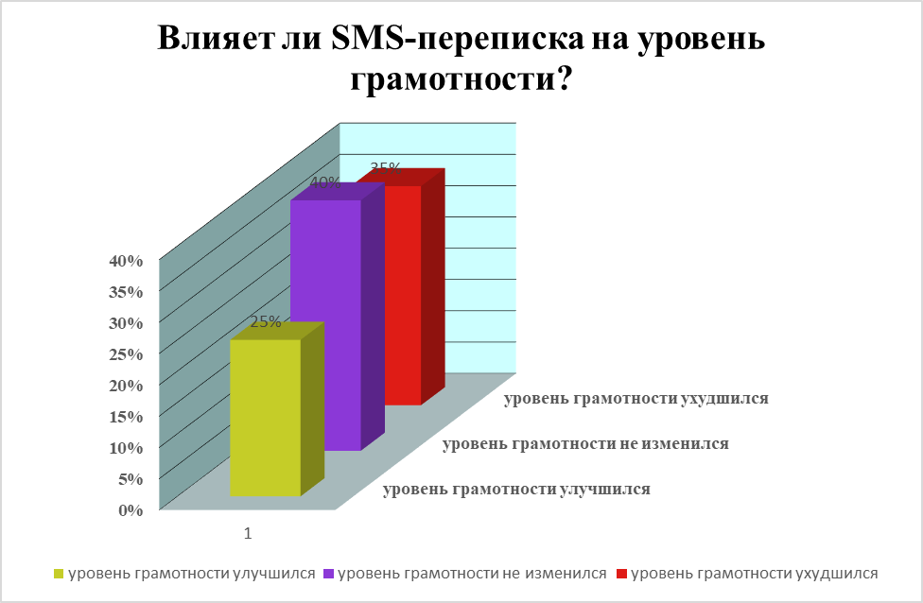
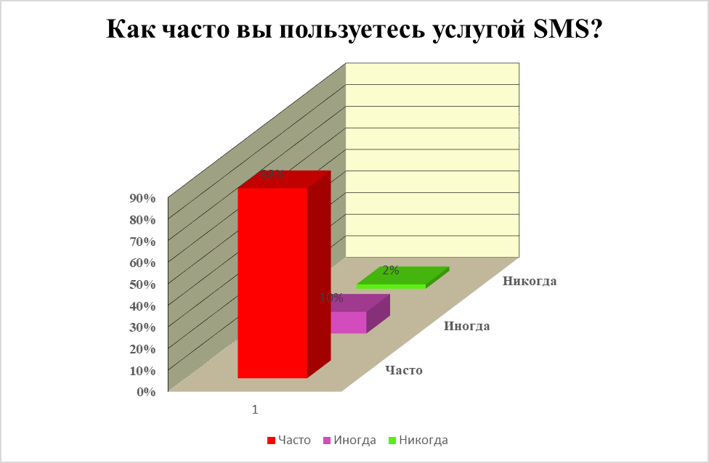

ВЫВОД: учащиеся не замечают негативного влияния SMS-общения на свою грамотность и отмечают, что стараются следить за орфографией и пунктуацией собственных сообщений. В SMS-текстах много нарушений общепринятых стандартов грамотности, которые, как правило, связаны с намеренным их использованием. Но ошибки в чужих текстах многих раздражают.

От слова к Дигги, Ждуну и Паппи

Как видоизменялась со временем переписка в социальных сетях и в частности в WhatsApp со временем? На этот вопрос нам помогли ответить SMS-сообщения, составленные в разные годы учениками школы. Как выяснилось, вначале было слово, потом появились смайлы, которые сопроводили SMS-сообщения милыми выражениями, подмигиваниями, дальше в ход пошли стикеры. Дигги, Ждун, Паппи – герои популярных паков в WhatsApp и «ВКонтакте». Переписка без милых персонажей кажется чем-то странным в наше время.
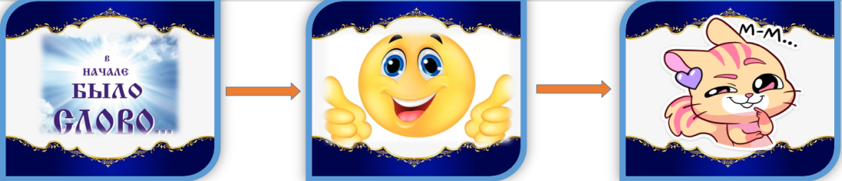

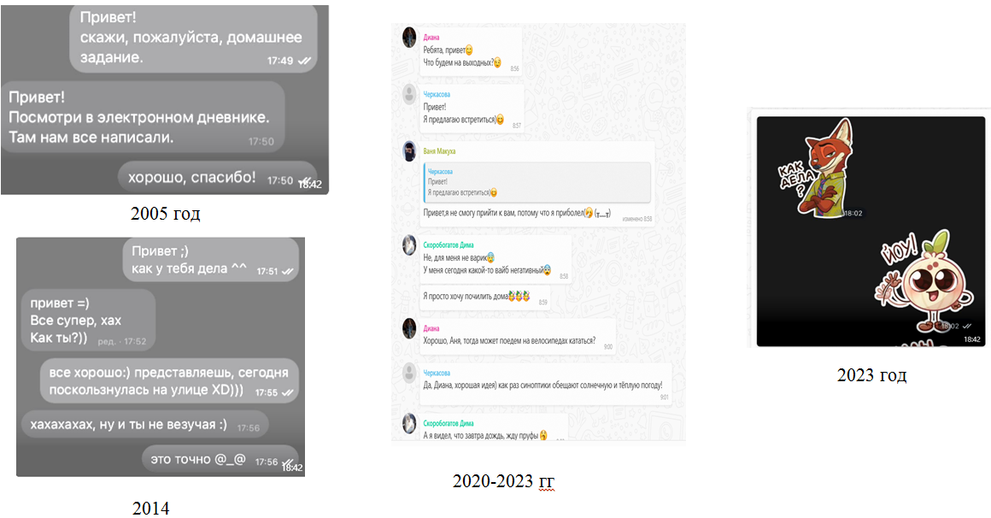

Речь — это специфическая форма отражения действительности
Мы попросили учеников разных возрастов нашей школы прислать свою переписку с одноклассниками. Так выглядят современные интернет-послания:
Начальное звено | Среднее звено | Старшее звено
-Пр кд? (Привет, как дела?)  -Норм (Нормально)  -Пон (Понятно)  -Чд (Что делаешь?)  -Учу дз (Учу домашнее задание)  -Пон (Понятно)  -Го гулять? (Пойдём гулять?)  -Го (Пойдём) | 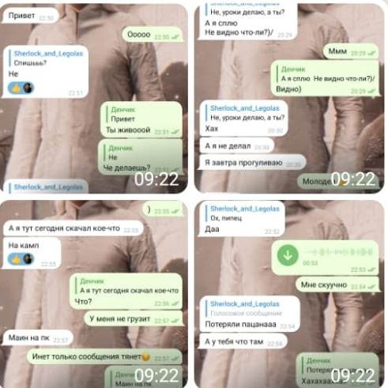 | -Привет,)как у тебя дела?  -Привет=) Всё супер, хах, как ты?))  -Представляешь, сегодня поскользнулась на улице ХD)))  -Хахахаха, ну ты и невезучая:)  -Это точно@_@

Проанализировав данную переписку, можно сделать следующий вывод: дети в возрасте от 8 до 11 лет очень любят сокращать слова часто до аббревиатур. Мы думаем, что связано это, прежде всего, с тем, что они ещё не очень хорошо умеют писать. Такой язык им понятен и удобен, он близок к разговорному. На языке WhatsApp можно допускать много ошибок, самое главное, что за это никто не сделает замечание.
Обучающиеся среднего звена в своих СМС-посланиях допускают сокращения и не ставят знаки препинания.
Старшеклассники стараются писать слова полностью, но сокращения в их письменной речи также имеют место. С орфографическими навыками у них всё в порядке, а вот синтаксис и пунктуация выглядят очень своеобразно.
Таким образом, мы пришли к выводу о том, что речь — это специфическая форма отражения действительности. Она следует за изменениями, происходящими в нашей жизни, связанными со сменой культурных ориентиров, ценностей, установок.

Аббревиация – древний способ сокращения слов

Внимательно изучив переписку одноклассников, мы обратили внимание на то, что слова сокращаются за счёт использования различных видов аббревиатур. Необходимо было обратиться к более подробному изучению такого вида сокращений слов. Для себя мы выяснили, что аббревиатуры - это наиболее распространенный вид сокращений, один из самых понятных для неосведомленного населения. Принцип заключается в сокращении слова/словосочетания по начальным буквам или начальным звукам, входящим в это словосочетание или слово. Аббревиатуры, или сокращения, издавна применялись на письме у всех народов, обладающих письменным языком.
Аббревиация (от англ. Abbreviation - сокращение) — способ словообразования, получивший распространение сравнительно поздно. Существует множество различных классификаций сложносокращенных слов, аббревиатур, основанных на выделении чисто формальных, внешнеструктурных разновидностей сложносокращенных образований. Называются такие разновидности «типами сложносокращенных слов», «типами сложносокращенных образований», «типами сложения сложносокращенных слов». Типы сложносокращенных слов, или типы образования сложносокращенных слов, традиционно различаются в зависимости от характера сокращения (усечения) основ слов производящего словосочетания. Основанием для классификации сложносокращенных слов служит то, каким образом в сложносокращенном образовании представлены слова — компоненты исходного словосочетания. При таком подходе к типологии сложносокращенных слов разные лингвисты предлагают различные их классификации. В.В. Виноградовым выделяются два основных типа сложносокращенных слов — слоговой и инициальный.
Академическая грамматика русского языка к слоговому типу, который составляют слова, образованные путем сложения начальных слогов или иных звуко- или буквосочетаний слов исходного словосочетания, добавляет сложносокращенные слова смешанного подтипа.
Вслед за Академической грамматикой русского языка мы выделяем следующие структурные типы аббревиатур:
1) Аббревиатуры инициального типа, с двумя подтипами:
а) образования из сочетаний начальных звуков
слов: высшее учебное заведение — вуз, загс, МХАТ, ТЮЗ;
б) образования из названий начальных букв слов: ВДНХ (произносится:
вэдээнха).
2) Аббревиатуры из сочетания начальных частей слов
(«слоговые»): местный комитет — местком, продмаг, завхоз, завуч.
3) Смешанный тип образований, совмещающий элементы двух
предыдущих: социальное обеспечение — собес, городской отдел народного образования — гороно, главк, сельпо, ГОСТ.
4) Аббревиатуры из сочетания начальной части слова (слов) с целым словом: запасные части — запчасти, роддом, оргработа.
В таблице мы приводим примеры слов, которые в своей письменной речи чаще всего используют обучающиеся нашей школы. Особой популярностью при сокращениях пользуются первые два типа аббревиатур:
Аббревиатуры

Образования из сочетаний начальных букв и звуков
лп (лучшая подруга)
лд (лучший друг)
др (день рождения)
кд (как дела)
чс (чёрный список)
Смешанный тип образований

фф (фанфик)
оч (очень)
спс (спасибо)
ппц (пипец)
Образования из сочетания начальных частей слов («слоговые»)

комп (компьютер)
чел (человек)
тел (телефон)
оч (очень)
пон (понятно)

Его Величество Сленг
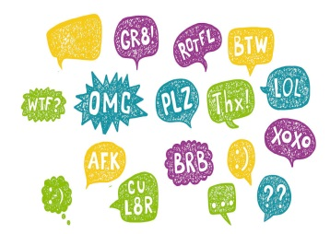
Кому из современных подростков не известны слова: треш, кринж, юзать? А как красиво звучит их произношение! Английский сленг прочно входит в речь нашей молодёжи. Что такое сленг? «Язык-бродяга, который слоняется в окрестностях литературной речи и постоянно старается пробить себе дорогу в самое изысканное общество», - именно так окрестили его известные литературные теоретики Гриноу и Киттридж.
Википедия даёт такое толкование слову: сленг (англ. slang) — набор слов или новых значений существующих слов, употребляемых в различных группах. В английской лексикографии термин «сленг» получил широкое распространение приблизительно в начале XIX века.
Известный лингвист Л.П. Крысин выделяет несколько причин появления сленговых выражений в русской речи: появление многих предметов и явлений, которые требуют названий, красивое звучание, следование модным тенденциям.
⠀ Сленг быстрее других языковых пластов отражает тенденцию "сжатости" в слове. Эта тенденция наблюдается достаточно сильно и при общении в WhatsApp.
Следует помнить, что основной функцией сленга является необходимость быстро и чётко выражать эмоции в социальных сетях, обмениваться мыслями, ставить и решать проблемы. А основной причиной употребления сленга является увлеченность социальными сетями и онлайн-играми. В наше время каждый стремиться упростить свою речь. Это отражается в сообщениях - наиболее популярном способе общения в WhatsApp.
На данной диаграмме мы отразили самые популярные сленговые выражения учеников нашей школы.
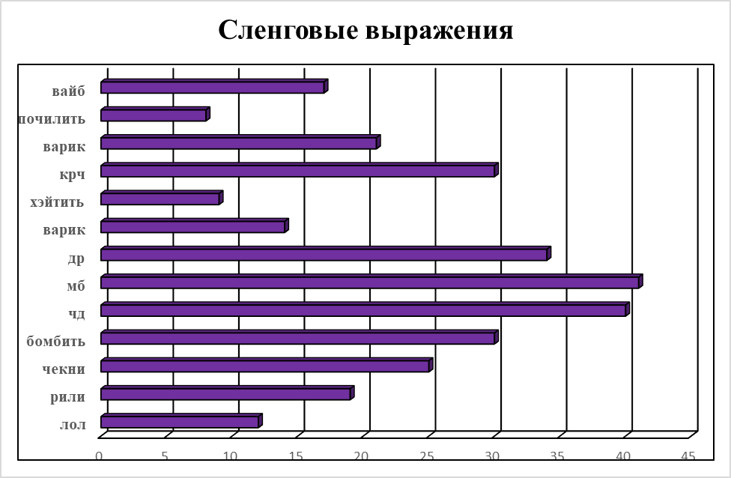
Можно сделать вывод: общение молодёжи с помощью SMS-сообщений представляет собой письменную форму разговорной речи, которая строится на использовании определённого сленга и отличается преобладанием неологизмов и необычных сокращений. Кроме того, постоянно происходит пополнение лексики из писем электронной почты, из видоизменённой разговорной речи, живущей в чатах и на форумах Интернета.
Языковые изменения
Какие же части речи подвергаются сокращению чаще всего? Из личной переписки, переписки своих одноклассников нам удалось убедиться в том, что чаще всего сокращаются существительные, на втором месте по сокращению следуют наречия, третье – почётное место занимают прилагательные, но они используются чаще всего в составе словосочетаний: прилаг.+сущ.
Как нам удалось выяснить, реже всего пользователи сокращают глаголы. Подвержены сокращению даже слова служебных частей речи. В таблице мы приводим примеры слов, которые в своей письменной речи чаще всего используют все обучающиеся нашей школы:
Существительные | Наречия | Прилагательные | Глаголы | Местоимения | Служебные части речи
чел(человек) | ща (сейчас) | лп (лучшая подруга) | туса (тусить) | чот (что-то) | омг (ого)
пр (привет) | ок (хорошо) | чс (чёрный список) | засек (засекать) | чо (что) | ок (да)
тел(телефон) | пон (понятно) | нг (новый год) | пош (пошёл) | нзч (ни за что) | тока (только)
сек(секунда) | оч (очень) | дз (домашнее задание) | хоч (хочу)
тыща(тысяча) | кнч (конечно) | лд (лучший друг)

Иногда даже целые предложения можно записать несколькими буквами: Кд (Как дела?). Чд (что делаешь). Дз (учу домашнее задание)
Изменения в языке происходят почти на всех уровнях: фонетическом, словообразовательном, синтаксическом:
Фонетический | Словообразовательный | Синтаксический
произносительная компрессия, то есть сжатие:  Скок (сколько), тыща (тысяча) | 1)уменьшительно-ласкательные суффиксы:  -ищ-: дружище, ручище, глазище.  -ечк-: душечка, матрешечка  -еньк-:скоренько, хорошенько,чистенько, понятненько  -к-: печалька, песенка  -ик-: мячик, мамик | 1) употребление односоставных и неполных предложений: Учу домашнее задание.
 | 2) сокращения основы с одновременным присоединением суффикса ик: фотик, телик. | 2) преобладание простых предложений: Че говоришь? Я за тебя рада! Приходи в гости.
 | 3)аббревиации: всм (в смысле), ужс, сг, СПС, кд, крч. | 3) частое использование побудительных, вопросительных и восклицательных предложений: Мы где встречаемся? Беги домой! Возьми трубку! Как дела?
Мы думаем, что это объясняется, с одной стороны, всё той же тенденцией к экономии, а с другой - близостью SMS-языка к устной речи. Ведь функция SMS-сообщений - чаще всего повседневное общение, заменяющее разговор.
«Разговорная речь, будучи всегда непринуждённой неофициальной, поощряет подобные словесные игры и шутки».
В повседневном общении с их помощью решаются такие коммуникативные задачи, как сообщение информации о себе, вопросы о местонахождении адресата, его самочувствии и настроении, просьбы.

Правила и манеры общения, этикет

Как же правильно общаться WhatsApp? Существуют ли вообще какие-то правила общения в таких программах? Мы составили памятку по правилам и манерам общения в WhatsApp:

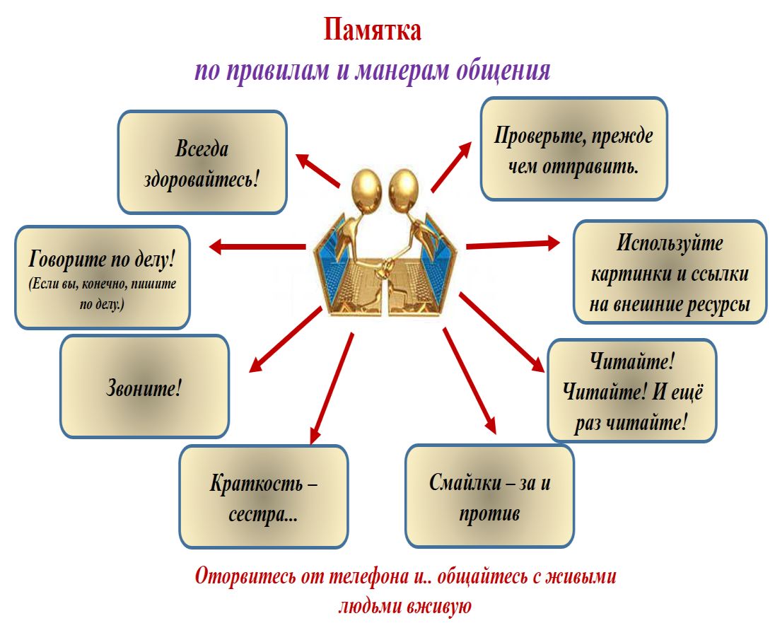

Выводы
Мы изучили своеобразие и особенности языка общения обучающихся нашей школы в WhatsApp. Выяснили, какие части речи сокращаются чаще всего, узнали о том, какие сленговые выражения любят использовать в своей речи наши дети. И смело можем сделать вывод, что названный мессенджер в наше время играет огромную роль в общении между людьми.
Язык претерпел огромный объем изменений. Общаясь в виртуальном мире и используя сленг, смайлики, подростки должны понимать, что это вынужденная мера, так как только в мобильном общении можно использовать эти речевые формы. Несмотря на все преимущества, мы не должны забывать о живом общении и грамотной речи. Ведь именно это и характеризует нас как умных и образованных людей. Исследования в этом направлении могут быть продолжены. Мы рассмотрели лишь небольшую часть общения в социальных сетях. На самом деле обсуждения этой темы можно продолжать очень долго, но мы постарались выделить ключевые моменты общения в WhatsApp. Надеемся, что данная работа позволит в полной мере оценить пользу и важность данного вида связи и даст целостное представление о нем.
Мы думаем, что Язык WhatsApp будет постоянно видоизменяться, совершенствоваться, но ему не удастся войти в нашу устную повседневную жизнь и изменить русский язык до неузнаваемости. Постоянно обращать внимание на правильность написания слов и предложений – такова задача, которая поставлена перед нашими молодыми пользователями 21 века.

Информационные источники
- Википедия. SMS-сообщения. – (http://ru.wkipedia.org/wiki/sms.).
- Википедия. Сленг. – (http://ru.wkipedia.org/wiki/sms.).
- Наши любимые СМСки ;)) / Н. С. Васин. Статья опубликована 6 мая, 2009 в 15:16 в разделе Интересы. – (http:/www.molodoy.gorny. ru).
- Русский язык. 9 класс. Хотите быть успешными? Говорите правильно!: элективные курсы/ авт.-сост. Г.И.Дудина, В.Н.Пташкина. Волгоград: Учитель, 2009. – 186с.
- «SMS в жизни современного человека»./ Калиничева Татьяна – «Первое сентября». Фестиваль исследовательских и творческих работ учащихся. Лингвистика (русский язык и литература).– (http:/www.portfolio.1september.ru.).
- https://ватсап.мессенджеры.рус/whatsapp-history
- https://infourok.ru/issledovatelskaya-rabota-yazikovie-osobennosti-sms-soobscheniy-1553331.html
- https://infourok.ru/material.html?mid=97838
- http://www.key-trainings.com/articles/?ELEMENT_ID=111
- http://android.mobile-review.com/articles/44733/
- https://nsportal.ru/shkola/sotsialnaya-pedagogika/library/2017/05/06/smayliki-kak-emotsionalnoe-sredstvo-obshcheniya

